Zgłoszenie wydarzenia w ramach  Dnia Europy 9 maja 2018 r.  Anmeldung einer Veranstaltung im Rahmen des Europatags am 9. Mai 2018 | 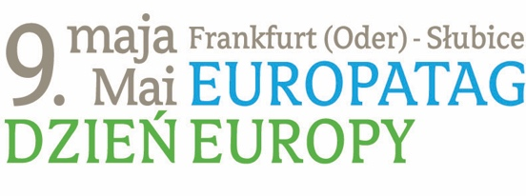

Veranstaltung | Wydarzenie:
Titel | Tytuł :
Kurzbeschreibung | Krótki opis:

Rahmendaten | Dane ramowe
Tag | Dzień:
Uhrzeit (von – bis) | Godzina (od – do):
Veranstaltungsort | Miejsce wydarzenia:
Informationen zur Teilnahme | Informacje dot. udziału
Zielgruppe | Grupa docelowa:
Max. Teilnehmerzahl | Maks. liczba uczestników:
Evtl. Unkostenbeitrag | Ew. koszty za uczestnictwo:
Kontakt
Einrichtung | Instytucja:
Ansprechpartner | Osoba do kontaktu:
Tel.: E-Mail:
Sonstiges | Inne:

Kontakt: Marta Rusek | Iwona Karaban
Frankfurt-Słubicer Kooperationszentrum | Słubicko-Frankfurckie Centrum Kooperacji
marta.rusek@frankfurt-slubice.eu | iwona.karaban@slubice.pl
Tel.: +49 335 606985-14 | Fax: -17 | www.frankfurt-slubice.eu

